5° edizione della Transculinaria

La Trans vista al femminile

La Trans partì ‘già importante’ cinque anni fa, quando un funzionario statale fra l’alticcio e lo zelante aspettò con maligna premeditazione gli ultimi giorni per avvisarci di un cavillo burocratico capace di bloccarci la manifestazione.
In tre giorni ridisegnammo il percorso, mortificato in molte sue parti, pur di non arrenderci. I partecipanti, avvisati preventivamente della ‘menomazione’ che aveva subito la mula e del suo perchè, risposero compatti dimostrando la loro solidarietà con 150 presenze.
Da allora la Trans è sempre cresciuta: di lunghezza, partecipazione ed importanza, dando un bel daffare al gruppo di lavoro del Valli, al suo presidente Vanni, e a me.
Si cerca di seguire un po’ tutto tamponando le emergenze man mano che si presentano e per questo la mia mansione il giorno della manifestazione è sempre diversa, imponderabile, ignota fino all’ultimo persino a me stesso.
Dovendo il giorno dopo descrivere la Trans a chi non l’ha vissuta mi è persino utile questa varietà di occupazioni che mi permette poi di dare un taglio sempre diverso al racconto, svelando man mano al lettore le mille angolazioni dalle quali osservarla.
Due anni fa, costretto all’ultimo a sostituire una ‘scopa’ mancante, raccontai la Trans dal punto di vista di chi non se la gode poi molto, fra partecipanti appiedati da destrieri che né hanno abbastanza, percorso da ripulire mentre si aspetta di capire se l’ostinato di turno riuscirà a finirla ‘sta mula o se andrà abbattuto lungo il percorso, arrivo ai ristori quando è rimasto ben poco, ecc… Lo scorso anno fui più fortunato; promosso a ‘tester’ dal mio Presidente, ebbi modo di ‘tiramela’ lungo il percorso alla guida di fiammanti Beta 4t e Montesa Future con il buon Alifredi in agguato a scattarmi le foto neanche fossi uno bravo! E con l’estrema soddisfazione di vedere poi le mie sensazioni ed esternazioni di ‘motoalpinista qualunque’ riportate su una rivista prestigiosa quale Motociclismo Fuoristrada.
Quest’anno pensavo di concentrarmi sul ruolo di semplice reporter, in giro per il percorso che i lunghi preparativi mi avevano reso familiare, per catturare le immagini dei partecipanti in azione che avrei poi tradotto a mezzo tastiera in impressioni e commenti leggibili su carta. Ma la mattina del 9 settembre, giorno di partenza, mentre stavo ‘abbellendo’ i muri del piazzale di Canischio con alcuni avvisi e manifesti vedo avvicinarsi Vanni con quell’espressione ‘un po’ così’ che il mio cervello ha ormai imparato a decodificare come scritta luminosa rossa lampeggiante: ‘problema da risolvere’: “Sai com’è… è arrivata una coppia da Brescia… sono amici… lui vorrebbe farsi il giro con gli hard, ma lei non ce la fa… sai com’è… tu che conosci i tagli, mentre fai le foto, potresti…”

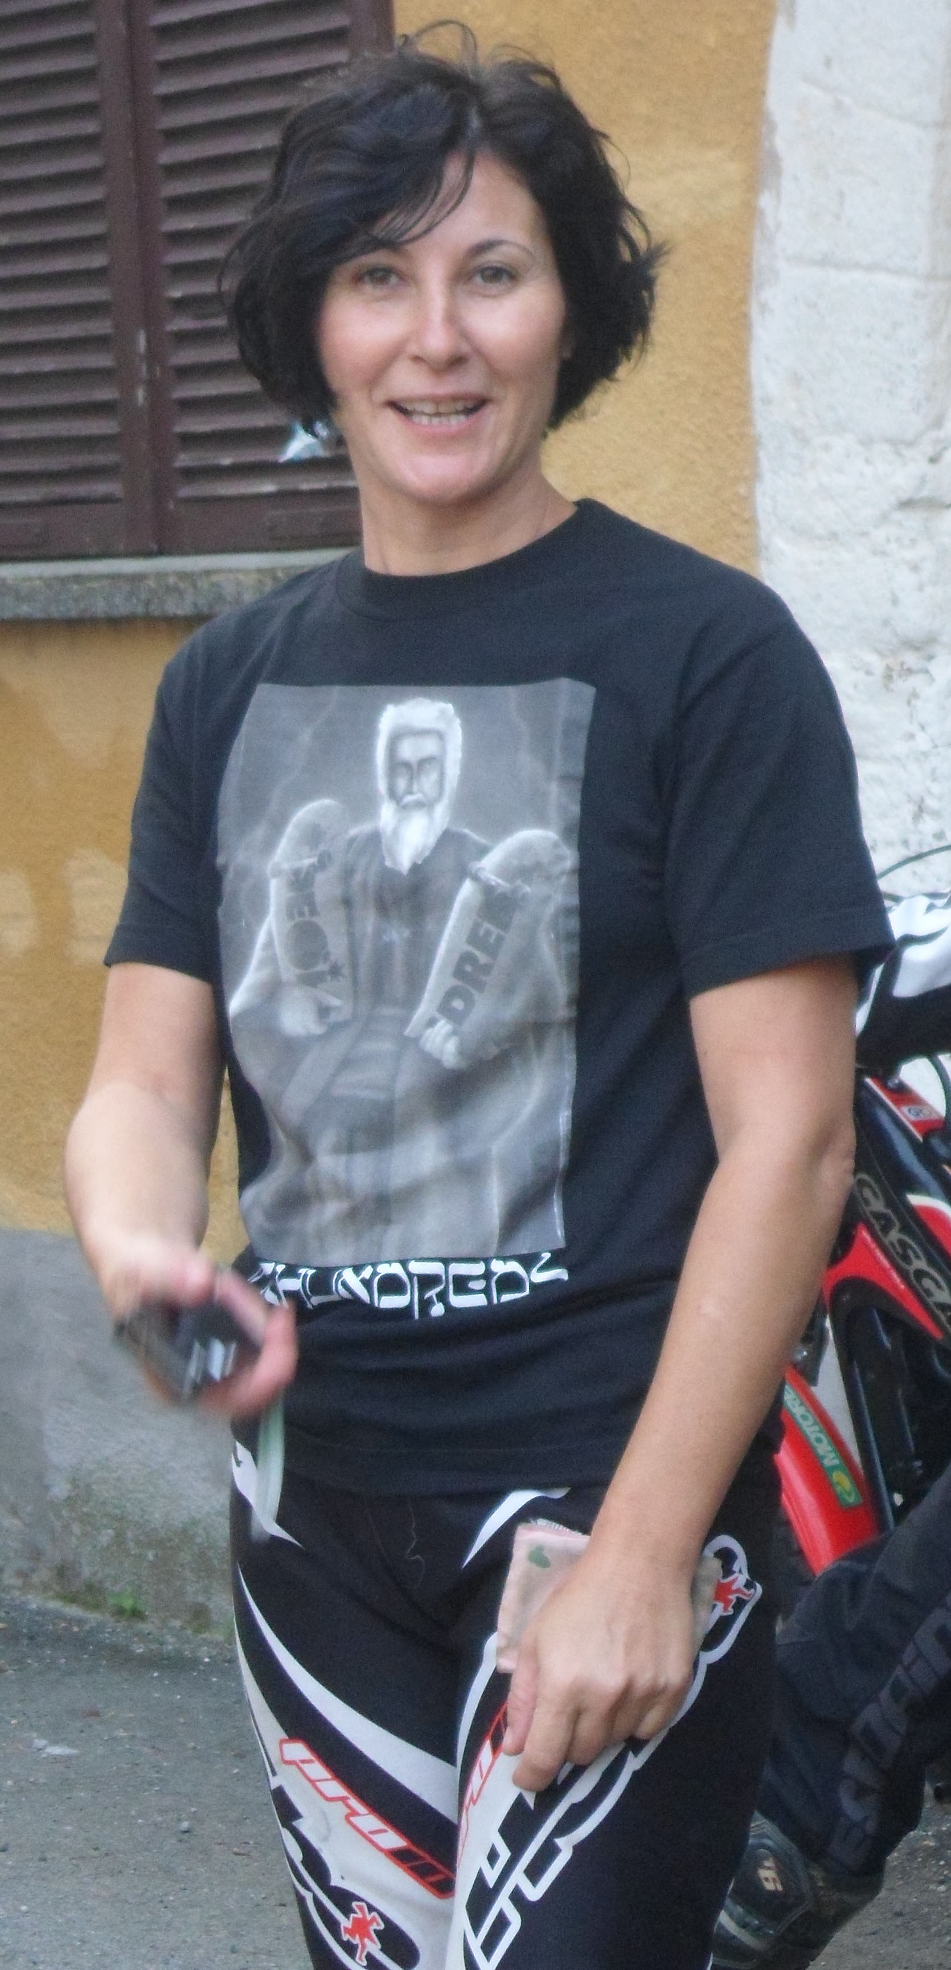
Giovanna la conoscevo già dalla 3G della Valtellina dell’anno prima.. vicini di zona a fare i giudici sotto la pioggia del sabato… sapevo che andava in moto, ma non sapevo come… d’altra parte ho un ‘escursus’ con donne in moto non da poco… da Fabrizia Pons quando ancora faceva cross, prima di passare ai rally internazionali, alla figlia del Pres, quando ‘gli correvo dietro’ come seguidores, a mia moglie Cristina che è stata la mia coequipier quando gareggiavamo (e vincevamo) con il side-trial… già, Cris… ecco cosè quel brivido freddo giù per la schiena… e chi glielo spiega che mi stò imolando sull’altare della scienza per squarciare il velo di ignoranza che copre il mondo in merito alla conoscenza dell’approccio femminiltrialistico?

Ma poi sarà proprio lei a togliermi d’impaccio, chiedendomi: “… maaa... quella signora viene con te?”, con quel tono femminil-malizio-sospettoso che le donne sanno così mal nascondere…
E certo che sì!
Vogliamo forse che la Trans diventi famosa per il primo disperso registrato nel corso di una cavalcata?
E poi già intravedo l’opportunità di ‘scoprire’ la Trans da un punto di vista mica così frequente nelle nostre mule:
una nuova dimensione, quella dell’universo femminile..

Eccoci dunque in moto… dovevano aggregarsi Vanni e Macci (scoprirò poi che erano indaffarati ad escogitare l’ennesimo scherzo ai danni di Severino little silvan extermignoni tony bou acciuga il subacqueo grondaia el cabe maurino 3300, detto masacan), ma si fa tardi ed è meglio andare.

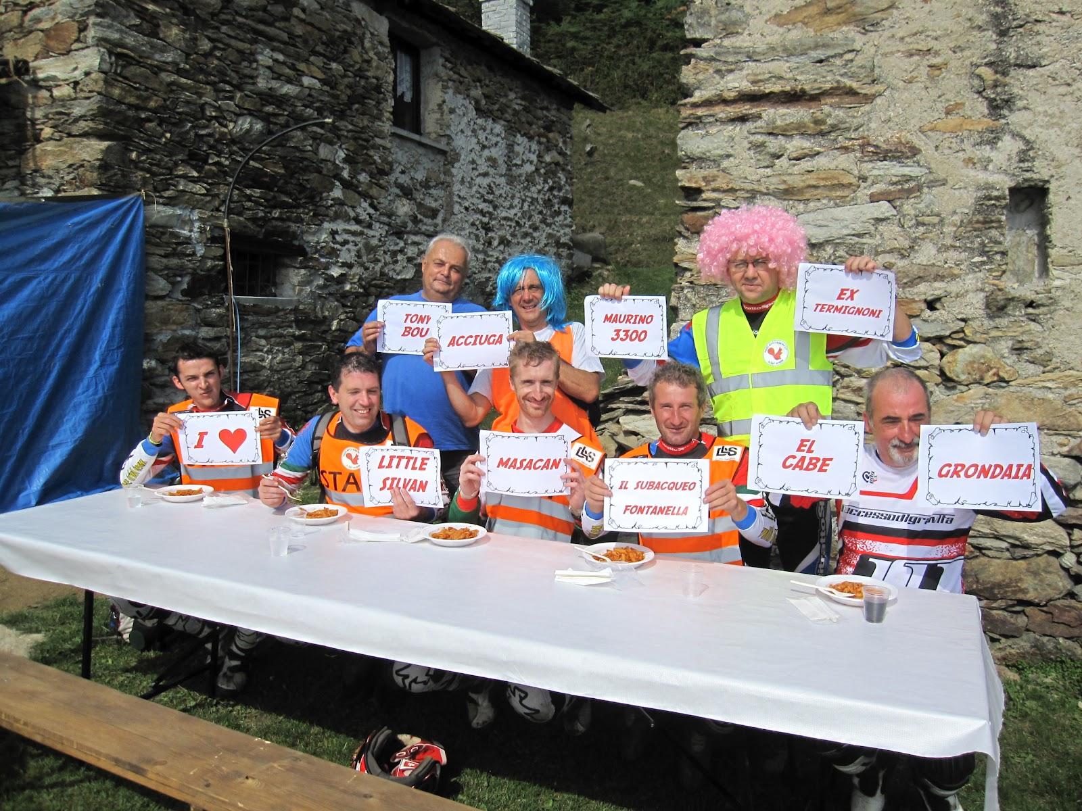
Foto: Macci

Davanti a noi c’è una giovane ragazza su Montesa in compagnia del fidanzato, ma lei si arrenderà prima del primo ristoro, non concedendoci la possibilità di proseguire insieme.
Sono curioso di vedere come se la cava Giovi; non posso non pensare ad una certa Brigitte, partecipante teutonica in Valtellina che, forze finite e sanguinante in viso supplicava l’aiuto delle scope con un “Vanni! Help me! Help me!” quanto mai sconfortante…
Il primo tratto non presenta ostacoli di rilievo, basta saper guidare e in effetti il ronzio del suo beta 125 non si allontana dalle mie terga. Poi mi fermo per avvisarla della prima difficoltà: una esse stretta in salita che potrebbe mettere già alla prova più di un trialista… se dovesse farsi male al primo chilometro, chi glielo spiega al marito?

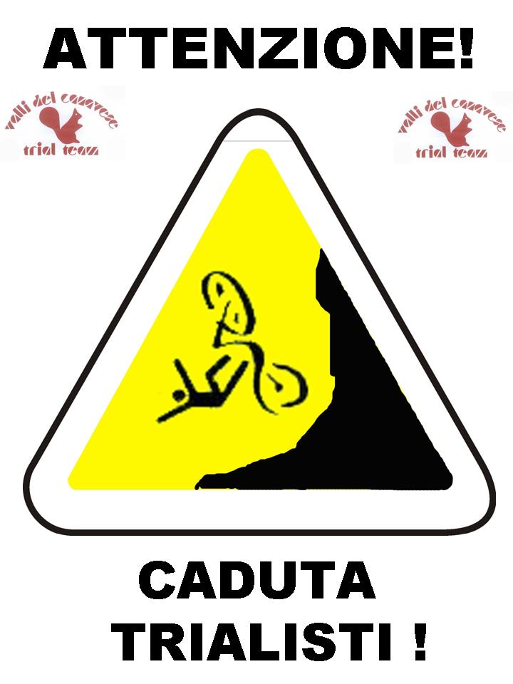
Supera agevolmente l’ostacolo con una pedata messa giù forse più per tranquillizzare me che per bisogno e arriviamo al primo vero problema: una salita ripida e stretta, anticipata da un cartello giallo con la scritta ‘ATTENZIONE caduta trialisti’, che termina con una rampa su roccia…

Guardo lei, il suo 125 che tranquillo scandisce ogni singolo scoppio… ed opto per il piano B, quello che prevede la discesa del ’toboga’ che tanto piacque l’anno prima e la risalita su comodo sterrato.
Raggiungiamo i mille metri del Bioletto e rifletto sull’eventualità di salire fino al primo ristoro: thè e crostata e una bella vista sulla Valle Orco… ma Giovi vorrebbe intercettare sul percorso il marito partito prima di noi e decido per un taglio ‘strategico’ appena più avanti. “Come te la cavi in discesa?” “Non ho paura, mi preoccupano di più le salite!”. Bene, perché dopo un breve tratto a mezza costa ci tocca una lunga discesa a tratti bella ripida. Il sentiero in questione era impraticabile a causa di una tromba d’aria che aveva abbattuto decine di alberi, prima che il Valli si facesse carico del suo ripristino. Il sindaco in cambio ci ha concesso il transito e ora, grazie al passaggio delle moto la traccia e sgombra e ben battuta. Giovi scende disinvolta il primo tratto: corpo arretrato, sguardo attento e freni sotto controllo… un vero trialista! Solo il tratto con pericolose rocce affioranti la mette in crisi e consiglia la discesa a motore spento.
Arriviamo al sentiero del Gallo, antica via di collegamento fra le borgate sopra Canischio. Ora lo chiamano Sentiero Natura: peccato che se non fossero passati i trialisti (anche qui) a tagliare i rovi, sarebbe impossibile passare anche a piedi.
Nei tratti sterrati più ampi abbiamo proceduto affiancati per evitare la polvere e la mia compagna di viaggio mi ha raccontato essere restauratrice. Traspare dall’entusiasmo con cui ne parla quanto ami il suo lavoro. Calo il mio asso nella manica.. appena più avanti c’è una baita con un affresco rappresentante la Madonna del Viandante.
Dimostrerò come la Trans presenti prerogative culturali ed artistiche al massimo livello!

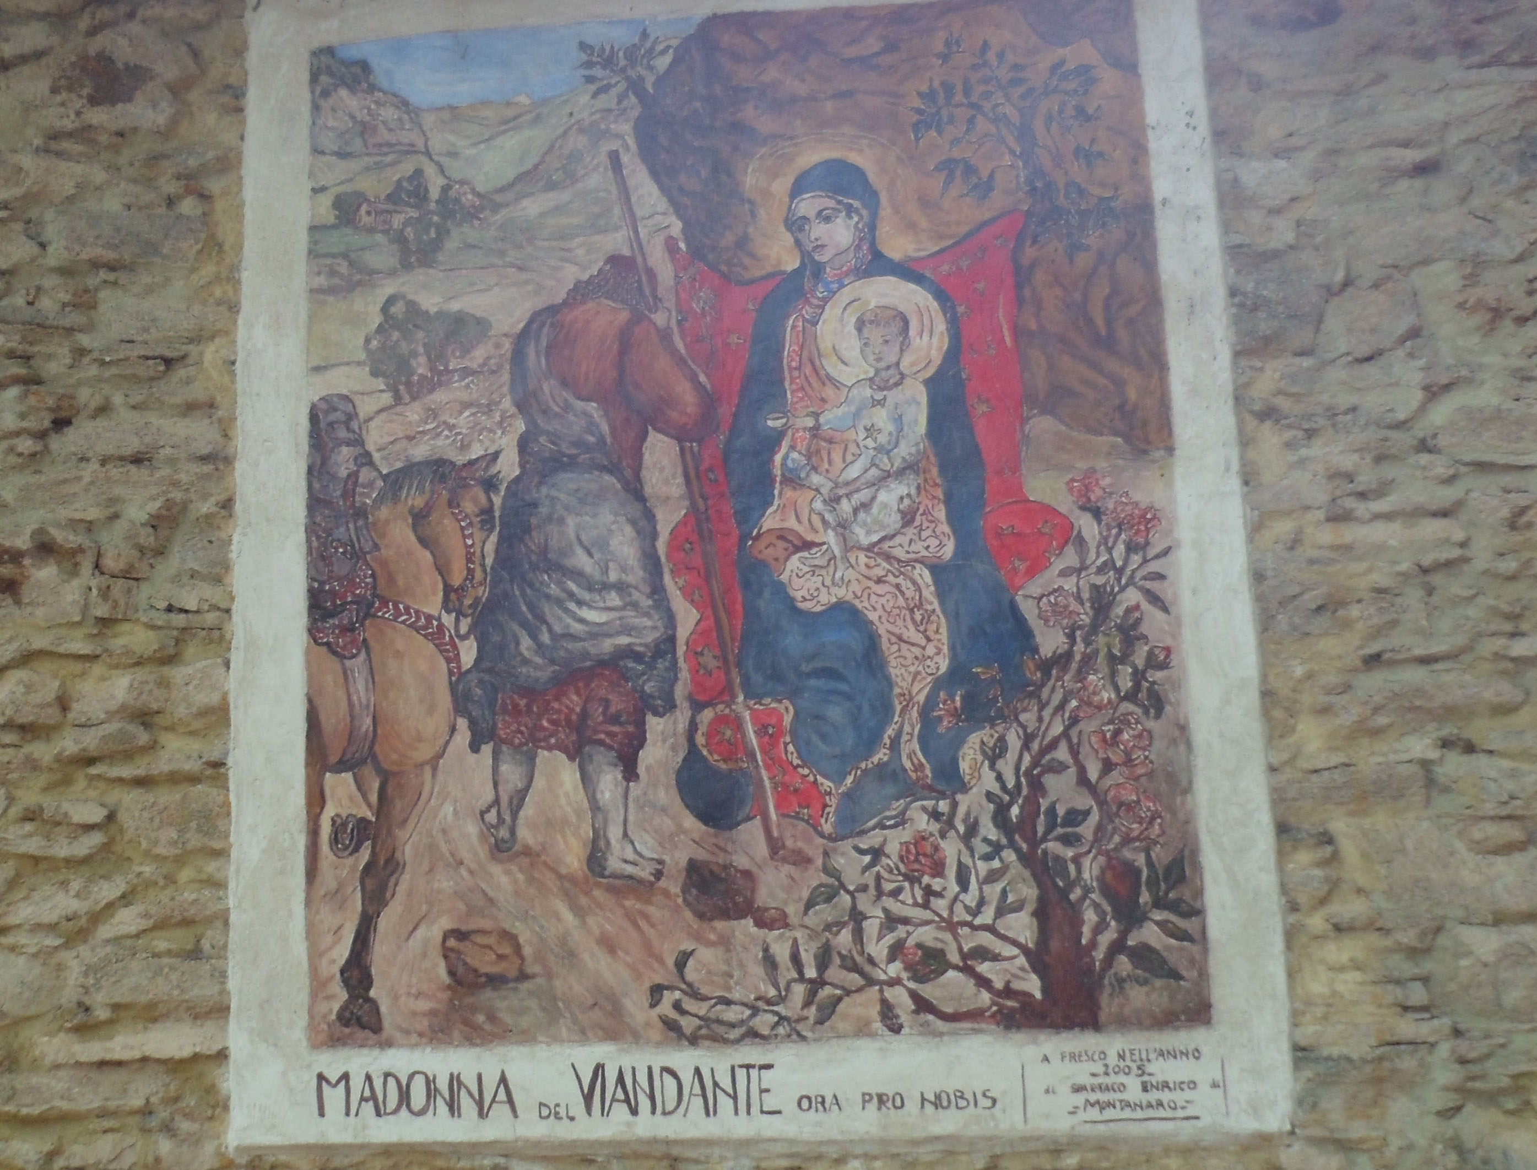
“Che brutta!” esordisce Giovi… in effetti la Madonna più che un’icona religiosa sembra un pastore sardo a cui hanno rubato le pecore!

“Troppo nero! Ha delle sopracciglia incredibili!”

“E già!” Rispondo: “volevo appunto farti vedere come è restaurata male… ehm…” ci frullano vicino due trialisti… andiamo va, che ho già fatto un figurone!

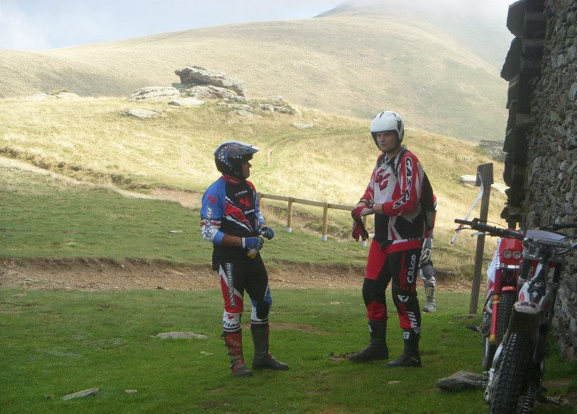
Attraversiamo alcune borgate e saliamo verso la Cappella di Mares. Anche qui un facile sterrato ci permette di evitare i tratti più impegnativi che sicuramente fanno la felicità di molti motoalpinisti. Sento il Beta stranamente su di giri e consiglio marce più lunghe su questo tratto. Il tempo sereno-variabile ci regala un po’ di nebbia sul colle, ma riusciamo comunque a fare alcune foto.
Saluto PedroCH, un ragazzone svizzero che avrebbe un sacco di validi argomenti in una rissa; è felice per la bellezza del posto e preoccupato per un pneumatico che tende a sgonfiarsi. Si farà la Trans da metà in poi con la gomma a terra, tenuta in sede da provvidenziali fascette. Io, non mi sono mai sentito così basso… Foto: Zanotti

Ma è già ora di ripartire, siamo si e no ad un terzo di giro. Imposto la faccia alla John Wayne e abbasso il timbro di voce: “vedi donna, quel sentiero è troppo difficile per te, meglio che cambiamo strada… fortuna che conosco per nome ogni pietra qui attorno” … e ci avviamo verso il sentiero che segnerà un duro colpo alla mia autostima ed al mio ego maschile.
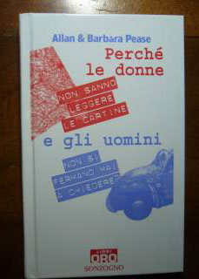
Un tratto a mezza costa permette di evitare la parte alta del percorso, lo spartiacque oltre i 1500 metri che divide la Valle Orco dalla Val Gallenca. Il sentiero è un’ottima alternativa, ma presenta alcuni affioramenti rocciosi che a tratti rendono molto tecnico il percorso. Giovi non se la cava niente male, affronta con grinta le pietre, occhio attento e motore sempre in tiro. Davanti a me un passaggio veramente tosto. Scendo dalla moto e mi piazzo per fare sicurezza: la mia ospite sgambetta fra le rocce finchè non passa oltre con successo. La incito a proseguire e mentre passo a mia volta osservo con quanta determinazione procede, in maniche corte, fra le rocce affilate… Nel contempo la mia ruota anteriore si incastra in un buco, perdo l’equilibrio e atterro con il braccio su un pietrone a fianco… e qualche centimetro di pelle se ne va… Eppure l’ho letto tutto quel libro di una coppia di psicologi americani che spiega bene la differenza fra cervello maschile e femminile ed il conseguente campo visivo a favore della donna. Ecco perché ci sgamano subito se guardiamo una minigonna di nascosto! E io mezzo ceco, vado sul tecnico, mi distraggo, e non guardo dove vado? Fortuna che anni di esperienza mi hanno insegnato a rialzarmi prontamente, avessi anche perso un arto nella caduta, per evitare gli sfottò degli amici.

Lei non si è accorta di nulla... Donna! Non avrai il mio scalpo! (anche se in effetti un po’ di pelle l’ho già persa..) Soffrirò in silenzio e salverò la dignità e superiorità maschile di centinaia di trialisti!
Arriviamo all’Alpe Bellono dove ci rimpinzano di carboidrati e scendiamo il bel sentiero che si insinua in un delizioso bosco di faggi. Proprio questi scorci saranno il più bel ricordo per Giovi a fine giornata.
Punto panoramico del ‘Pilunet’ e nuove foto di rito.

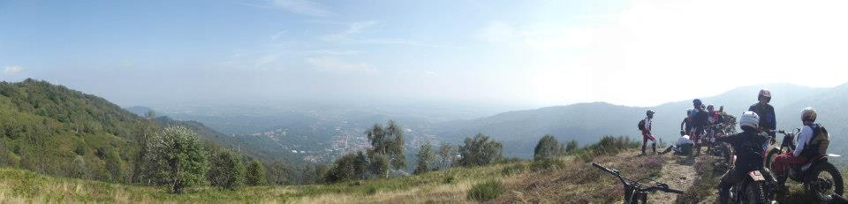
Foto: Malandrino

Mi attardo a dare qualche dritta ad un gruppo di amici di motoalpinismo.it e la mia compagna di viaggio si è già involata lungo il sentiero avanti a me.
Ma non si ferma mai questa donna! Cerco di raggiungerla prima che si infili nel ripido sentiero in discesa e tutto a tornati che inizia più avanti. Arrivo tardi, giusto in tempo per toglierla d’impaccio dalle conseguenze di un ‘dritto’ nella svolta più stretta. Questo è l’unico episodio in cui ha avuto veramente bisogno del mio aiuto. Vuole giustamente raggiungere il marito, ma le forze cominciano a scarseggiare..
Attraversiamo un intero villaggio di baite rimesse a nuovo e ancora una discesa, poi prendiamo un breve tratto sterrato per raggiungere velocemente il Mulino Val e lì incrociamo finalmente Andrea che sta rientrando, entusiasta del giro e contento di vedere la moglie.. ancora integra. L’incontro le instilla nuove energie e ci permette di proseguire fino al mulino, monumento del FAI, dove ci aspettano costine, salciccia e cipolle.

Mentre lei visita incuriosita il mulino a vento, unico nel panorama piemontese, lo sguardo spazia sul piazzale antistante: riconosco un incredibile campionario di varia umanità trialistica: quanti personaggi! Diego, nuovo web master del nostro sito si diverte come un bambino. Ginaccio, a dispetto del dispregiativo insito nel nome è una persona squisita, oltre che uno dei ‘diversamente giovani’ che non si spaventano per la Trans. Enrico, il pazzo con moto fiammante munita di fanale a codice e frecce. Valchisun, un monolite di impassibilità a fronte delle varie prese in giro, vuoi per la passione per la ciccia, vuoi per la passione per la ossa… e poi Mad Max, Lazzaro, Tony Gallenca, il Menca, Macci il matto senese, i Leoni di Bregnano e i Cinghiali di Coazze mischiati agli scoiattoli locali in un caleidoscopio di sudore, suoni e colori sgargianti: impossibile nominarli tutti!

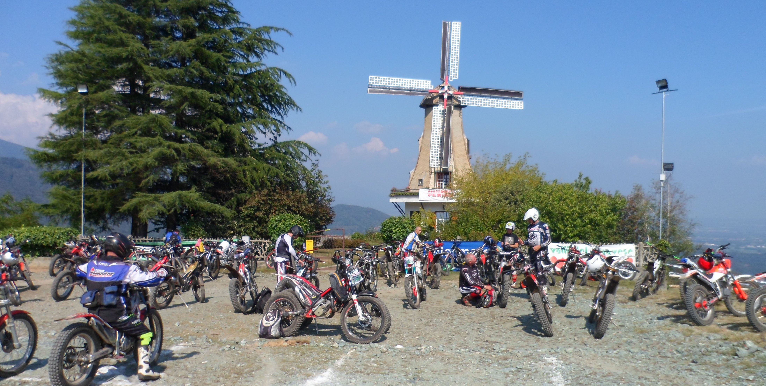

Ancora foto e poi giù alla Pasticceria Corgiat per la torta.
Lo so, sono a dieta.. ma da domani.
Giovanna mi confessa il poco allenamento, dovuto anche ai suoi impegni come Ufficiale di Zona, per cui il rientro lo faremo su strada per evitare che la stanchezza trasformi una bella gita in qualcosa di spiacevole. All’arrivo, la macedonia del quinto ristoro e più che meritata. Certo la Trans completa sarebbe stata ben più ostica, ma Giovi ha dimostrato al di là della poca resistenza, che quanto a tecnica di guida, determinazione e grinta, il giro sarebbe alla sua portata.

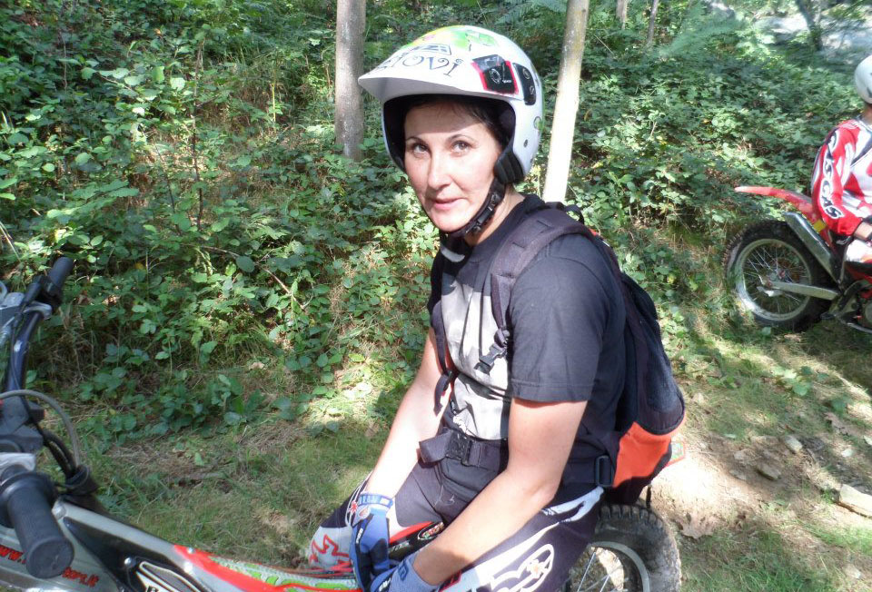

Brava Giovi! Allenati e la prossima Trans potrai farla per intero!

Ora è tempo che vada a lavarmi il braccio ferito… comincia a bruciare..

3g

